- Zásahy člověka do ekosystému lesa
Les jako celek je obrovský organismus složený z mnoha částí, jako je lidské tělo tvořeno nesčetnými buňkami. Jde o složitý systém vzájemných vazeb velkého počtu druhů rostlin, živočichů a mikroorganismů, ve kterém má každý svou nezastupitelnou funkci. Z hlediska živočichů a rostlin lesa je nejdůležitějším a nejvýraznějším organismem sám strom. Miliony stromů uvolňují do ovzduší kyslík, který je nezbytný pro existenci života. S rozsáhlými lesními porosty se setkáme po celé naší planetě.
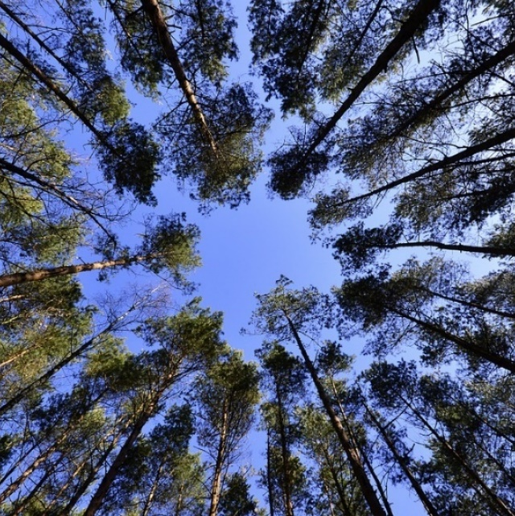

Obr. 8.2 Buňky lidského těla
Obr. 8.1 Pohled do korun stromů
MAPA SVĚTOVÝCH LESŮ
Na světě se nachází několik druhů lesů. Důvodem, proč existují tyto rozdílné lesní typy, je jejich výskyt v různých klimatických podmínkách (odlišná teplota, srážky).
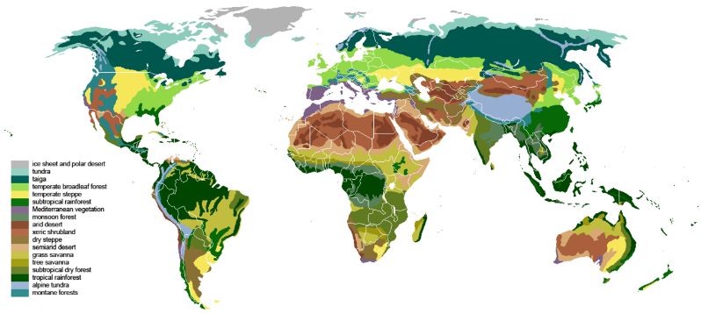
Který druh lesa se nachází ve střední Evropě, a tedy i v České republice?

Obr. 8.3 Mapa biomů na Zemi

V dnešní době lidé vnímají les jako zásobárnu dřeva a zdroj zisku. Většina z nás
si ale neuvědomuje, kolik má strom či celý les v přírodě nezastupitelných funkcí.
Obr. 8.4 Kmeny stromů | Obr. 8.6 Dešťová voda  Obr. 8.5 Půda
Obr. 8.7 Borůvky | Obr. 8.9 Babočka kopřivová  Obr. 8.8 Krajina
Obr. 8.10 Hřibovitá houba | Obr. 8.12 Kapradina  Obr. 8.11 Obloha s mraky
Jak lesy pomáhají naší planetě a nám samotným?
Listnaté lesy pokrývají značnou část mírného pásu severní polokoule. (Na jižní polokouli
se listnaté lesy vyskytují pouze vzácně na jižním ostrově Nového Zélandu a v jižním Chile.) Tvoří je opadavé stromy, které každoročně na podzim shazují listy. Tím zabraňují vypařování a ztrátě vody v zimních měsících, které jsou pro stromy obdobím vegetačního klidu. Lesy z mírného podnebného pásu můžeme rozdělit na listnaté, smíšené a jehličnaté.
Se vzrůstající zeměpisnou šířkou se mění složení lesů mírného pásu. Směrem na sever přecházejí listnaté lesy v lesy smíšené. Ještě dále k polárnímu kruhu přecházejí smíšené lesy
v pás jehličnatých lesů, který zabírá nejsevernější část mírného pásu severní polokoule. Nejvíce jehličnatých lesů se vyskytuje v Kanadě a na Sibiři. Oblast severských jehličnatých lesů, které se rozprostírají v souvislých pásech na severní polokouli, je nazývána tajgou.
STRUKTURA A PATROVITOST LESA
Důležitou vlastností přirozeného lesa je jeho odlišná výšková struktura neboli patrovitost. Rostlinné patro je tvořeno souborem rostlin, které dosahují stejného nebo podobného výškového vzrůstu. Obecně lze v našich lesích rozlišit čtyři základní nadzemní lesní patra
a jedno patro podzemní. V nadzemním prostoru lesa existuje patro stromové, keřové, bylinné a mechové. V podzemní části vytvářejí kořenové systémy všech rostlin patro kořenové. Každé patro nabízí odlišné životní podmínky, proto se zde vyskytují jiné druhy organismů,
které se těmto podmínkám přizpůsobily.
U hospodářského lesa vysázeného člověkem vzniká často jednopatrový porost stromů stejného věku a druhu, který nedokáže dostatečně čelit přírodním vlivům. Přírodní patrovitý les složený ze stromů různého věku má podstatně větší stabilitu a odolnost vůči škodlivým činitelům. Hospodářskému lesu kromě druhové pestrosti chybí i velmi důležitá rozdílná struktura lesa. Přírodní les charakterizuje pestré střídání stromů různého stáří, tvaru, výšky
a větvení kmenů. Naproti tomu u lesa hospodářského je tato prostorová struktura potlačena a nahrazena většími jednotvárnými skupinami přibližně stejně vysokých a silných stromů jednoho druhu.
1
Nakreslete a popište schéma rostlinných pater přírodního lesa. Použijte informace obsažené v textu, které vám pomohou při schematickém nákresu.
nad 5 m
1 až 5 m
do 1 m

- Vypadají vaše stromy spíše jako jehličnaté, nebo listnaté?
- V jakém typu lesa byste pravděpodobně našli stromy, které jste nakreslili?
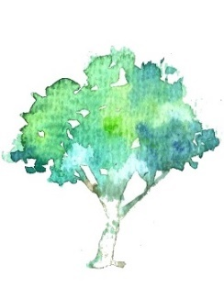
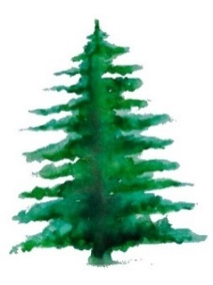
PATRO STROMOVÉ
Obr. 8.13 Jehličnatý strom
Obr. 8.14 Listnatý strom

Obr. 8.15 Smíšený les
Obr. 8.16 Jehličnatý les
Na našem území byly původní lesy listnaté a smíšené. Dnes převažují lesy jehličnaté, které byly uměle vytvořeny člověkem. Vzhled lesa je určován druhy dřevin, které v něm rostou
(les jehličnatý, listnatý a smíšený). Stromy se mění s nadmořskou výškou, typem půd, podnebím, množstvím světla a vody. Tyto podmínky pak určují vegetační stupně lesa.
- Je váš les různorodý, pokud jde
o dřeviny?
- Proč je různorodý les lepší než ten, který má monokulturní povahu?

Pokud nejste spokojeni se svým namalovaným lesem, můžete si do konkrétního obrázku stromy přimalovat.

ZÁKLADNÍ DRUHY LESA

2
Zkontrolujte jednotlivá lesní patra vyobrazených lesů. Pokud v příslušných lesích některé patro zcela chybí, jmenujte které.

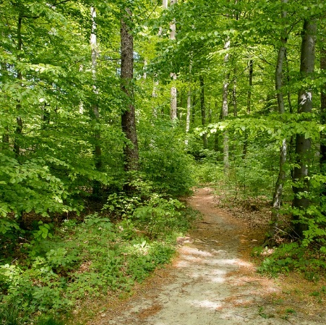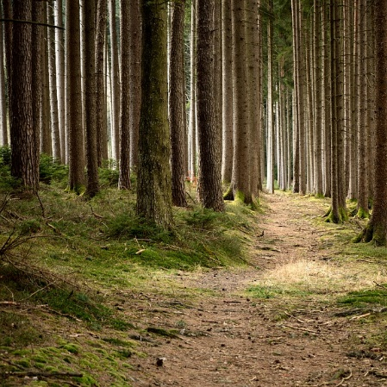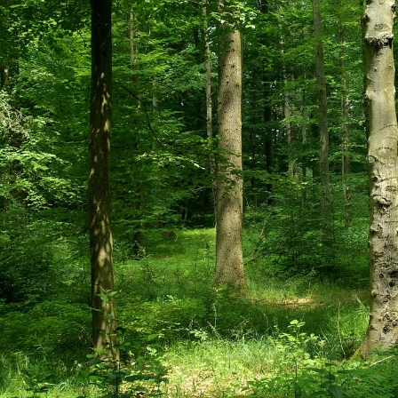
Obr. 8.19 Smíšený les
Obr. 8.18 Jehličnatý les
Obr. 8.17 Listnatý les

V listnatých a smíšených lesích jsou zastoupena všechna lesní patra. Ve smrkových monokulturách často chybí patra bylinná a keřová. Bylinná patra jsou ale nezbytnou součástí přirozených lesů. Mají největší druhovou rozmanitost a pomáhají udržovat v lesích vlhkost. Keřová patra především poskytují úkryt mnoha živočichům a jejich listy obohacují po opadu lesní půdu o humus. Příčinou absence obou pater je především nedostatek slunečního světla, které je pro vývin bylinného a keřového patra limitujícím faktorem. Jen obtížně bychom proto hledali pestré bylinné a keřové patro v husté smrkové monokultuře s minimem světla. Významnou roli hraje i dostupnost vody, jelikož koruny stromů zadržují určitý podíl srážek a velice intenzivně odčerpává vodu také kořenový systém.
HRA BINGO

3
Do krabičky vložte kartičky s otázkami. Každý žák obdrží jednu hrací kartu. Žáci si ji dají
před sebe. Z krabičky náhodně vylosujte kartičku s otázkou a hlasitě otázku přečtěte.
Na otázku žáci odpoví a odpověď ve své hrací tabulce zaškrtnou. Žák, který má nejdříve zaplněnou hrací kartu, zvolá BINGO a stává se vítězem.

Které klimatické podmínky negativně ovlivňují obranyschopnost stromů? | Jak se nazývají lesy sloužící převážně k těžbě dřeva? | Jakým termínem  se označuje porost s jedinou převažující dřevinou? | Čím se zdravý strom snaží přirozeně ubránit, pokud je napaden škůdci?
Pro které typy oblastí představuje smrk ideální dřevinu? | Který z neživých činitelů způsobuje největší škody  ve smrkových porostech? | Jaký kořenový systém vytváří smrk? | Co zajišťuje v kmeni stromu přenos vody a živin  do všech jeho částí?  Strom při jeho výrazném poškození odumírá.
Jaký typ lesní plochy vznikne pokácením stromů poškozených či napadených škůdci? | Jaké teploty mají vliv  na přemnožení hmyzích škůdců lesních porostů? | K čemu u stromu dochází  při narušení jeho životně důležitých vodivých pletiv? | Jak se jmenuje drobný dřevokazný brouk vyskytující  se především  na smrku coby nejrozšířenější dřevině českého lesa?
Které stromy  si škůdci přednostně vybírají? | Jaký přírodní jev nastává, když  se škůdce rychle množí a ničí velké množství stromů? | Který smyslový orgán škůdců  se nejvíce uplatňuje  při vyhledávání poškozených stromů? | Čím škůdci lákají ostatní jedince k napadení vhodného stromu?
Tab. 8.1 Kartičky otázek pro hru Bingo

VYSOKÉ | LÝKO | USYCHÁNÍ |  | HOSPODÁŘSKÉ | KALAMITA | OSLABENÉ
HOLINA | KALAMITA | FEROMONY |  | VÍTR | PRYSKYŘICE | USYCHÁNÍ
OSLABENÉ | HORSKÉ | PRYSKYŘICE |  | ČICH | HORSKÉ | MĚLKÝ
PRYSKYŘICE | MONOKULTURA | FEROMONY |  | HOSPODÁŘSKÉ | USYCHÁNÍ | MONOKULTURA
KŮROVEC | VYSOKÉ | VÍTR |  | KŮROVEC | HORSKÉ | KALAMITA
MĚLKÝ | LÝKO | ČICH |  | PRYSKYŘICE | MĚLKÝ | OSLABENÉ
HOSPODÁŘSKÉ | KALAMITA | MĚLKÝ |  | PRYSKYŘICE | KŮROVEC | HOSPODÁŘSKÉ
USYCHÁNÍ | KŮROVEC | PRYSKYŘICE |  | VÍTR | USYCHÁNÍ | HOLINA
MONOKULTURA | VYSOKÉ | HORSKÉ |  | SUCHO | MONOKULTURA | ČICH
LÝKO | MONOKULTURA | PRYSKYŘICE |  | VYSOKÉ | MĚLKÝ | PRYSKYŘICE
OSLABENÉ | MĚLKÝ | ČICH |  | MONOKULTURA | HOSPODÁŘSKÉ | LÝKO
VYSOKÉ | KALAMITA | FEROMONY |  | HOLINA | FEROMONY | OSLABENÉ
HORSKÉ | VYSOKÉ | HOSPODÁŘSKÉ |  | ČICH | HORSKÉ | HOSPODÁŘSKÉ
MĚLKÝ | MONOKULTURA | HOLINA |  | MONOKULTURA | VÍTR | PRYSKYŘICE
KALAMITA | PRYSKYŘICE | FEROMONY |  | LÝKO | KALAMITA | SUCHO
MONOKULTURA | PRYSKYŘICE | SUCHO |  | PRYSKYŘICE | OSLABENÉ | KŮROVEC
KALAMITA | FEROMONY | VYSOKÉ |  | HORSKÉ | MONOKULTURA | KALAMITA
VÍTR | KŮROVEC | HOLINA |  | SUCHO | MĚLKÝ | VYSOKÉ
KŮROVEC | MĚLKÝ | VÍTR |  | OSLABENÉ | PRYSKYŘICE | VÍTR
PRYSKYŘICE | HORSKÉ | ČICH |  | MONOKULTURA | VYSOKÉ | HORSKÉ
VYSOKÉ | FEROMONY | HOSPODÁŘSKÉ |  | FEROMONY | SUCHO | MĚLKÝ
OSLABENÉ | HORSKÉ | VÍTR |  | KŮROVEC | VYSOKÉ | ČICH
MĚLKÝ | SUCHO | FEROMONY |  | KALAMITA | SUCHO | LÝKO
VYSOKÉ | KŮROVEC | LÝKO |  | HORSKÉ | FEROMONY | HOLINA
LÝKO | KALAMITA | PRYSKYŘICE |  | HORSKÉ | HOSPODÁŘSKÉ | FEROMONY
SUCHO | ČICH | MONOKULTURA |  | KALAMITA | MONOKULTURA | PRYSKYŘICE
FEROMONY | HORSKÉ | HOSPODÁŘSKÉ |  | MĚLKÝ | OSLABENÉ | VYSOKÉ
HOSPODÁŘSKÉ | MONOKULTURA | USYCHÁNÍ |  | KALAMITA | SUCHO | FEROMONY
ČICH | SUCHO | HOLINA |  | OSLABENÉ | PRYSKYŘICE | VÍTR
OSLABENÉ | KŮROVEC | VÍTR |  | KŮROVEC | LÝKO | HOLINA
HOLINA | LÝKO | VÍTR |  | PRYSKYŘICE | KALAMITA | ČICH
KŮROVEC | HORSKÉ | HOSPODÁŘSKÉ |  | HOSPODÁŘSKÉ | HOLINA | MĚLKÝ
SUCHO | ČICH | MĚLKÝ |  | KŮROVEC | MONOKULTURA | FEROMONY
LÝKO | ČICH | USYCHÁNÍ |  | HOLINA | HORSKÉ | PRYSKYŘICE
FEROMONY | SUCHO | PRYSKYŘICE |  | HOSPODÁŘSKÉ | VÍTR | OSLABENÉ
MONOKULTURA | MĚLKÝ | VYSOKÉ |  | LÝKO | KALAMITA | FEROMONY
VÍTR | MĚLKÝ | USYCHÁNÍ |  | FEROMONY | PRYSKYŘICE | LÝKO
HOLINA | MONOKULTURA | LÝKO |  | MĚLKÝ | MONOKULTURA | SUCHO
PRYSKYŘICE | SUCHO | KŮROVEC |  | ČICH | USYCHÁNÍ | HOLINA
HOSPODÁŘSKÉ | VÍTR | MĚLKÝ |  | FEROMONY | USYCHÁNÍ | MONOKULTURA
SUCHO | ČICH | USYCHÁNÍ |  | HORSKÉ | PRYSKYŘICE | HOLINA
LÝKO | KALAMITA | VYSOKÉ |  | VÍTR | SUCHO | MĚLKÝ
SUCHO | FEROMONY | HOLINA |  | OSLABENÉ | HORSKÉ | VYSOKÉ
KŮROVEC | HOSPODÁŘSKÉ | ČICH |  | FEROMONY | MONOKULTURA | VÍTR
MONOKULTURA | PRYSKYŘICE | KALAMITA |  | KALAMITA | HOSPODÁŘSKÉ | ČICH
Tab. 8.2 Bingo hrací karty

Obr. 8.20 Schéma vzniku kůrovcové kalamity

HRA VYMÍRÁNÍ LESA
4
Rozdejte každému žákovi kartu. Na obou jejích stranách je uveden druh stromu. Karty mají dvojí funkci. Jedna strana hrací karty zobrazuje smrk ztepilý, zatímco na druhé straně je napsaný odlišný druh dřeviny. Všichni si kartu otočte na smrk ztepilý a zapište jména svých pěti spolužáků. Po zapsání jmen se všichni v lavicích postavte. Vítěz hry Bingo představuje kůrovce, který se namátkou dotkne jakéhokoliv žáka. Dotyk pro žáka znamená, že byl napaden kůrovcem a jako smrk odumřel. Žák se posadí a přečte jména spolužáků na své kartě. Vždy
po přečtení jména se daný žák posadí. Byl napaden kůrovcem. Následně žák uvedený
na prvním místě karty svého spolužáka přečte svá jména na kartě. Vzápětí po vyslovení jmen si žáci sednou. Hra pokračuje, dokud téměř všichni žáci nesedí.
I

SMRK ZTEPILÝ | SMRK ZTEPILÝ
- Co se stalo se smrkovým lesem? 2. Proč se kůrovec rozšířil tak rychlým tempem?
II
Otočte kartu na druhou stranu. Karty mají na této straně odlišný motiv. Pět těchto karet ukazuje smrky ztepilý, ostatní reprezentují různé druhy dřevin. Na kartu si zapište jména svých pěti spolužáků. Po zapsání jmen se všichni v lavicích postavte. Vítěz hry Bingo představuje kůrovce, který se namátkou dotkne jakéhokoliv žáka. Dotyk pro žáka znamená, že byl napaden kůrovcem. Pokud žák drží v ruce kartu se smrkem ztepilým, posadí se. V případě jiného druhu stromu zobrazeného na kartě žák zůstane stát. Jeho strom je odolnější a napadení kůrovcem přežije. Žák přečte jména spolužáků na své kartě. Žák s kartou smrku ztepilého se posadí. Žák s kartou jiného druhu dřeviny zůstane stát. Hra pokračuje, dokud se pět žáků se smrkem ztepilým neposadí. Ostatní žáci zůstanou stát.

SMRK ZTEPILÝ | HABR OBECNÝ

JEDLE BĚLOKORÁ | BOROVICE LESNÍ

DUB LETNÍ | MODŘÍN OPADAVÝ

BUK LESNÍ | BŘÍZA BĚLOKORÁ
Tab. 8.3 Kartičky pro hru Vymírání lesa
Proč se kůrovcová kalamita tolik nerozšířila?
Měl by být les znovu vysazován jako různorodý, nebo jako monokultura s nízkou druhovou rozmanitostí?

SEZNAM POUŽITÝCH OBRÁZKŮ

Obr. 8.1 Pohled do korun stromů
[Forestales]. In: Pixabay.com [online]. 11 de Marzo de 2012 [cit. 2019-04-24]. Dostupné
z: https://pixabay.com/es/photos/forestales-cielo-follaje-verde-231066/
Obr. 8.2 Buňky lidského těla
[Células]. In: Pixabay.com [online]. [cit. 2019-04-24]. Dostupné z: https://pixabay.com/es/
illustrations/células-humana-médica-la-biología-1872666/
Obr. 8.3 Mapa biomů na Zemi
Vegetation. In: Commons.wikimedia.org [online]. 16 August 2017 [cit. 2019-04-24]. Dostupné z: https://commons.wikimedia.org/wiki/File:Vegetation.png
Obr. 8.4 Kmeny stromů
[Troncos De Árboles]. In: Pixabay.com [online]. [cit. 2019-04-24]. Dostupné
z: https://pixabay.com/es/photos/madera-troncos-de-árboles-woodpile-1209632
Obr. 8.5 Půda
[Del Suelo]. In: Pixabay.com [online]. 13 de Marzo de 2015 [cit. 2019-04-24]. Dostupné
z: https://pixabay.com/es/photos/la-suciedad-del-suelo-macetas-947985/
Obr. 8.6 Dešťová voda
[Voda]. In: Pixabay.com [online]. 17. července 2014 [cit. 2019-04-24]. Dostupné
z: https://pixabay.com/cs/photos/splash-voda-kapky-kapalina-čerstvé-401298/
Obr. 8.7 Borůvky
[Les Bleuets]. In: Pixabay.com [online]. [cit. 2019-04-24]. Dostupné
z: https://pixabay.com/fr/photos/les-bleuets-bleu-berry-fruits-3016758/¨
Obr. 8.8 Krajina
[Paisaje]. In: Pixabay.com [online]. 29 de Septiembre de 2017 [cit. 2019-04-24]. Dostupné
z: https://pixabay.com/es/photos/paisaje-bosque-el-otoño-senderismo-3776969/
Obr. 8.9 Babočka kopřivová
[Motýl]. In: Pixabay.com [online]. 27. srpna 2013 [cit. 2019-04-24]. Dostupné
z: https://pixabay.com/cs/photos/zvířata-motýl-malý-fox-hmyz-motýli-176860/
Obr. 8.10 Hřibovitá houba
[Houba]. In: Pixabay.com [online]. [cit. 2019-04-24]. Dostupné z: https://pixabay.com/cs/
photos/setkání-kaštan-rac-hnědé-klobouky-1571167/
Obr. 8.11 Obloha s mraky
[Céu]. In: Pixabay.com [online]. 23 de Dezembro de 2018 [cit. 2019-04-24]. Dostupné
z: https://pixabay.com/pt/photos/nuvem-blue-céu-nuvens-natureza-3902581/
Obr. 8.12 Kapradina
[Kapradina]. In: Pixabay.com [online]. 3. května 2018 [cit. 2019-04-24]. Dostupné
z: https://pixabay.com/cs/photos/kapradiny-list-rostlin-přírody-3378058/
Obr. 8.13 Jehličnatý strom
[Jedľa]. In: Pixabay.com [online]. 20. november 2016 [cit. 2019-04-24]. Dostupné
z: https://pixabay.com/sk/photos/vianoce-mapa-jedľa-zelená-sneh-1845531/
Obr. 8.14 Listnatý strom
[Strom]. In: Pixabay.com [online]. [cit. 2019-04-24]. Dostupné z: https://pixabay.com/
sk/photos/strom-kokosové-palmy-palma-akvarel-747364/
Obr. 8.15 Smíšený les
[Smíšený les]. In: Pixabay.com [online]. 30. září 2017 [cit. 2019-04-24]. Dostupné
z: https://pixabay.com/cs/photos/podzim-podzimní-nálada-barvitý-2805650/
Obr. 8.16, 8.20 Jehličnatý les
[Jehličnatý les]. In: Pixabay.com [online]. 8. července 2017 [cit. 2019-04-24]. Dostupné
z: https://pixabay.com/cs/photos/rostlin-textura-příroda-jehličnatý-2717148/
Obr. 8.17 Listnatý les
[Listnatý les]. In: Pixabay.com [online]. 29. dubna 2018 [cit. 2019-04-24]. Dostupné
z: https://pixabay.com/cs/photos/listnatý-les-stromy-přírody-listy-3360762/
Obr. 8.18 Jehličnatý les
[Les]. In: Pixabay.com [online]. 17. března 2015 [cit. 2019-04-24]. Dostupné
z: https://pixabay.com/cs/photos/lesnictví-ochrana-přírody-les-679173/
Obr. 8.19 Smíšený les
[Smíšený les]. In: Pixabay.com [online]. [cit. 2019-04-24]. Dostupné z: https://pixabay.com/
cs/photos/les-smíšený-les-stromy-přírody-1185184//
Obr. 8.20 Schéma vzniku kůrovcové kalamity
[Jeseníky]. In: Pixabay.com [online]. 25. září 2018 [cit. 2019-04-24]. Dostupné
z: https://pixabay.com/cs/photos/jeseniky-kalamita-lesy-jeseníky-3774143/
[Ips typographus]. In: Commons.wikimedia.org [online]. 13 February 2007 [cit. 2019-04-24]. Dostupné z: https://commons.wikimedia.org/wiki/File:Ips.typographus.jpg

SEZNAM TABULEK

Tab. 8.1 Kartičky otázek pro hru Bingo
Tab. 8.2 Bingo hrací karty
Tab. 8.3 Kartičky pro hru Vymírání lesa

